求平 均 数
常州市新北区新桥中心小学 高可飞

【教学目标】
1、理解平均数的涵义
2、探讨求平均数的方法，会求平均数
3、提高估算能力，体验解决问题策略的多样性，发展实践能力与创新精神
4、在经历、体验、探索的过程中提升学生的情感、态度、价值观
【学具准备】计算器人手一个
【教学过程】
一、课前活动：拍球比赛
  - 全班同学分成四个队，取自己队喜欢的队名
  - 其中两个队派3名代表，两个队派4名代表，每位同学排球30秒
  - 完成记录单
每位同学都拍30秒
队 | 队 | 队 | 队
（ ）个  （ ）个  （ ）个 | （ ）个  （ ）个  （ ）个 | （ ）个  （ ）个  （ ）个  （ ）个 | （ ）个  （ ）个  （ ）个  （ ）个
二、揭题引新：以认知冲突为切入口
1、在刚刚进行的拍球比赛中哪个队的排球水平高？你想怎么比？
2、以各队不同人数比赛拍球总数不公平为切入口，寻找一种新的公平的比较方法。
  - 现实生活中，在几个队人数不相等的情况下，我们有没有一种公平的办法比较出四个队的拍球水平谁高谁低呢？
三、学习新知：经历体验探索
(一) 探索求平均数的方法
1、学生通过交流提出求平均数的方法，教师板书四队每位同学拍球的个数计算过程。
- 把想到求平均数的同学叫到前面，讲讲他的想法。
- 问其他同学有何想法，是否同意这位同学的想法，宣布冠军队。
4、指一指四队拍球比赛的计算结果，这些数叫什么数？（板书：平均数）
5、正当我们需要知道哪队的拍球水平高时，××同学给我们带来了求平均数法，我们感谢他！
- 平均数的意义
看一看各队的平均数和各队每个同学拍球的个数，你发现了什么？
引导发现平均数是有范围的。
提供两组数，说一说每组数平均数的范围
（二）理解生活中的平均数
- 在我们的生活中、学习中你在哪儿还碰到这样的平均数？
- 渗透移多补少法：
  - 四（2）班某学生期末检测各门功课分数统计图
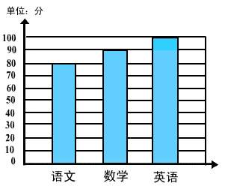

这位同学三门功课的平均分是多少？
在学生的交流中引导：多的分数移10分给少的，正好三门功课的分数相同，这种方法叫移多补少法。
② 四（2）3个学生各科成绩如下表：（单位：分）
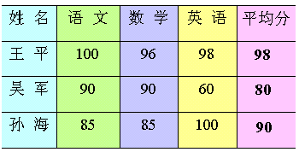

这3位同学的平均分是多少？
总结：求平均数可以计算也可以移多补少
③补充生活中平均数
12月4日常州日平均气温6度
一条小河平均水深1.2米，小明身高1.3米，小明去游泳会遇到危险吗？
四、巩固练习：提升应用数学的意识和能力
1、 十一期间从各地区来常州旅游人口统计表
2003、10
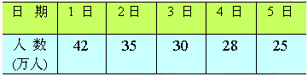

- 请你估计一下，这5天平均每天有多少人来常州旅游？
找一些估计离谱的和估计正确的互相采访一下问一问怎么估计，找一找自己的不足之处，从而明白平均数是有范围的。
- 你估计得准吗？请你计算一下
- 如果你是旅游局局长，看到这个情况你有什么建议？

- 出示一条信息：严重缺水地区平均每人每天用水量约3千克
把一袋3千克的水给学生看，每天吃饭、洗衣服、洗脸就这么多水。
出示另一条信息：
2002年小刚家各季度用水量情况统计图
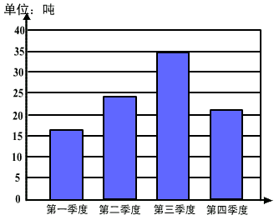

小刚家平均每月用水多少吨？
（1）（16+24+35+21）÷4
（2）（16+24+35+21）÷12
（3）（16+24+35+21）÷365
① 学生选择后以选择答案的不同各派几名代表，然后让选择（1）（3）的同学采访选择（1）的同学：你为什么选（1）？你怎么想的？
再让选错的同学说说刚刚怎么想的错在哪里？
② （16+24+35+21）÷365求的是什么？（小刚家3个人平均每天用水多少吨）
要知道小刚家平均每人每天用水多少吨怎么办？（具体结果教师提供）
③ 教师出示严重缺水地区和小刚家用水情况对比画面
此时此刻你想说什么吗？
主题思想渗透：节约用水，让我们都从自己做起，从节约每一滴水开始。
五、全课小结
今天你有什么收获、体会、遗憾不妨说出来我们大家一起交流

